Министерство науки и высшего образования Российской Федерации

Федеральное государственное автономное образовательное учреждение

высшего образования

«СЕВЕРО-КАВКАЗСКИЙ ФЕДЕРАЛЬНЫЙ УНИВЕРСИТЕТ»

Институт цифрового развития

Кафедра инфокоммуникаций

**ОТЧЕТ**

**ПО ПРАКТИЧЕСКОЙ РАБОТЕ №8**

**дисциплины «Программирование на Python»**

|  |  |  |  |
| --- | --- | --- | --- |
|  | | Выполнил:  Лейс Алексей Вячеславович  2 курс, группа ИВТ-б-о-22-1,  09.03.01 «Информатика и вычислительная техника», направленность (профиль) «Программное обеспечение средств вычислительной техники и автоматизированных систем»  _______________________________  (подпись) | |
|  | | Руководитель практики: кандидат тех. наук доцент кафедры инфокоммуникаций: Воронкин Р.А  _______________________________  (подпись) | |
|  | |  | |

Отчет защищен с оценкой ___________ Дата защиты__________________

Ставрополь, 2023 г.

**Тема:** Функции с переменным числом параметров в Python

**Цель работы:** приобретение навыков по работе с функциями с переменным числом параметров при написании программ с помощью языка программирования Python версии 3.x.

**Порядок выполнения работы:**

Пример из лабораторной работы функции с переменной

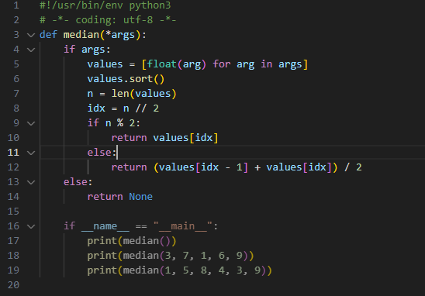

Индивидуальное задание:

Произведение аргументов, расположенных между максимальным и минимальным аргументами.

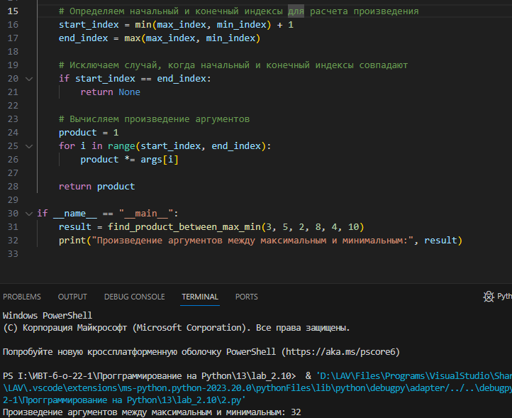

Ответы на вопросы:

1. **Какие аргументы называются позиционными в Python?**
   * Позиционные аргументы - это аргументы, передаваемые в функцию в том порядке, в котором они объявлены. Значения этих аргументов присваиваются параметрам функции в соответствии с их порядковым номером.
2. **Какие аргументы называются именованными в Python?**
   * Именованные аргументы - это аргументы, передаваемые в функцию с явным указанием имени параметра. Это позволяет передавать аргументы в произвольном порядке и указывать только те аргументы, которые нужны.
3. **Для чего используется оператор * ?**
   * Оператор **\*** в Python используется для распаковки и упаковки последовательностей. В контексте аргументов функции **\*args** используется для передачи переменного числа позиционных аргументов, а **\*sequence** - для распаковки последовательности при передаче аргументов.
4. **Каково назначение конструкций *args и **kwargs?**
   * **\*args** и **\*\*kwargs** используются для обработки переменного числа аргументов в функции. **\*args** позволяет передавать произвольное количество позиционных аргументов, а **\*\*kwargs** - произвольное количество именованных аргументов. Вместо **args** и **kwargs** можно использовать любые идентификаторы, но соглашение об использовании данных названий является общепринятым.

Вывод: В ходе работы приобрел навыки по работе с функциями с переменным числом параметров при написании программ с помощью языка программирования Python версии 3.x.